实验三：图数据分析

1. 实验目的
掌握大图数据计算平台的原理、架构和工作机制，理解大图计算平台的各项功能，包括数据载入、大图数据划分和大图计算。能够编写大图数据计算平台中的常用图分析法（PageRank，SSSP）程序。

2. 实验环境
Windows、Linux操作系统、JAVA、Python等语言。

3. 实验内容及评分方法
使用高级程序语言（JAVA、Python等）实现大图计算平台Pregel模拟器。编写Pregel程序，实现大图数据分析算法PageRank、SSSP。3.1~3.7节说明对于Pregel模拟器的功能要求及评分比例。3.8节说明对于算法实现的要求及评分比例。3.9节说明图划分算法的要求和评分比例。3.10节说明统计器的要求和评分比例。

3.1 BSP模型（建议在Master类中实现15%）
实现一个计算引擎，执行Pregel中BSP计算模式，利用若干超级轮完成图分析算法。在一个超级轮中，每个Worker节点在其负责的顶点上运行Compute函数。一个超级轮中各个顶点发送的消息将在下一个超级轮中被接收。每个超级轮在所有active顶点完成Compute函数后结束。模拟器的计算引擎串行或者利用多线程执行所有当前轮处于active状态顶点的Compute函数（Worker之间串行执行、一个Worker内的顶点串行执行），接收上一轮的消息，完成Compute函数计算，发送本轮的消息，而后结束，进而进入下一个超级轮。建议在Master中编写run函数并在其中实现BSP的计算过程。正确实现BSP模型将获得15%的得分。

3.2 Master节点（建议使用一个类10%）
维护一个Worker列表，计算引擎的功能可以包含在Master节点中，每个超级轮里，Master节点通知Worker在active顶点上计算compute函数。Worker完成所有compute函数计算后，通知Master，所有Worker完成计算后，Master指示系统进入下一个超级轮。Master中可以包含一个消息列表，用于存储Worker发送来的消息，也可以去除消息列表，在Master接收Worker消息时直接处理。正确实现Master节点的结构将获得10%的得分。

3.3 Worker节点（建议使用一个类15%）
Worker中保存负责的顶点和相应的出边，并为每个图顶点维护两个接收消息队列，用于保存上一轮接收的消息和当前轮接收的消息。接收Master发送的指示后，开始一个超级轮内的计算，串行地在每个顶点上执行compute函数。在顶点的compute函数中，从上一轮消息队列中读取消息，完成相应计算，并发送消息。发送的消息保存在相应顶点的当前轮消息队列中，并在下一轮使用。Worker维护一个指示是否active的标志位。正确实现Worker节点的结构和功能将获得15%的得分。

3.4 Vertex基本类（5%）
实现Pregel中顶点的如下基本类。基本类不参与计算，图分析算法将实现基本类的子类。
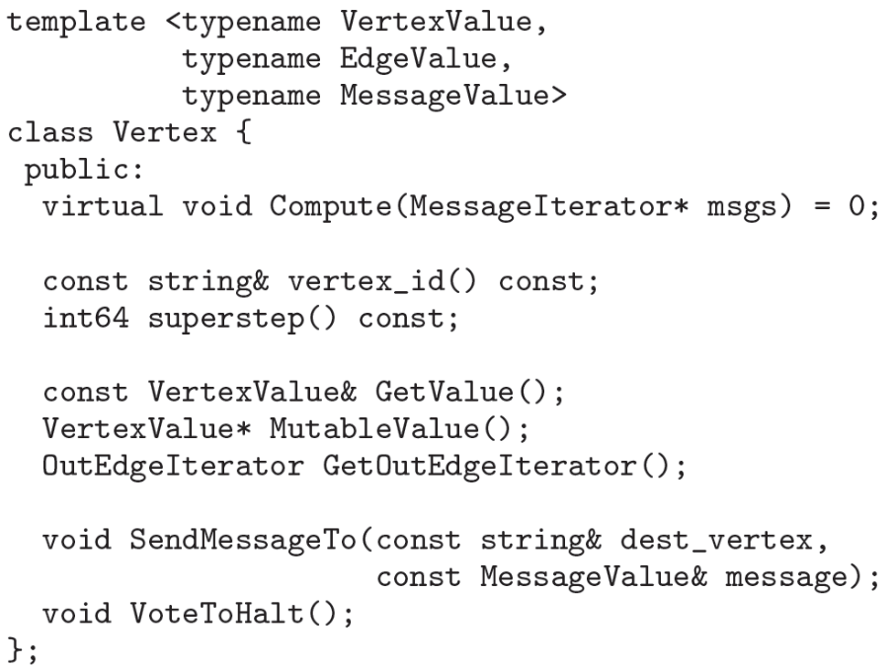
正确实现Vertex基本类将获得5%的得分。

3.5 Communication（10%）
实现Worker节点之间的通讯功能，包括两个消息接收队列和一个消息发送队列。各个顶点之间需要发送的消息都进入消息发送队列，然后用变量赋值模拟网络消息发送。Communication功能可以写在Vertex基本类中，也可以单独建立一个类或采用其他方式。正确实现Communication的功能将获得10%的得分。

3.6 Combiner（可选10%）
定义一个Combiner基本类，而后根据算法需要定义继承该基本类的子类。在子类中自定义combine函数，在消息进入发送队列和消息进入接收队列的时候合并消息。Communication功能检查是否使用Combiner，以此确定消息进入发送、接收队列的方式。正确实现各个算法（按需）Combiner功能将获得10%的得分。

3.7 Aggregator（可选5%）
定义一个Aggregator基本类，而后根据算法需要定义继承该基本类的子类。在子类中自定义report函数和aggregate函数，其中report函数指定每个顶点发送的内容，aggregate函数指定Aggregator的聚集方式。可以在Master中建立一个Aggregator实例。正确实现各个算法（按需）的Aggregator功能将获得5%的得分。

3.8 图分析算法实现（10%）
为每个图分析算法实现一个Vertex基本类的子类，指定顶点、边、消息的类型，编写compute函数和消息发送函数。实现各种大图数据分析算法得分如下：
1）PageRank（5%）；
2）SSSP，ID最小的顶点为出发点，边的长度视为1（5%）.
算法输出结果保存在文件中，自行编码并解释结果内容。

3.9 图划分算法（15%）
实现Pregel中基于Edge-Cut的Random划分算法，正确实现该算法，并将结果根据Worker内部结构保存图划分将获得10%的得分。可以在Master中编写partition函数，启动图划分过程。建议编写save函数将图划分结果保存在硬盘上，便于后续程序直接使用划分结果（编写load函数在如图划分到各个Worker）。完成图划分保存和载入功能将获得5%的得分。

3.10 统计功能（可选5%）
实现一个统计器，可以在Master中实现一个统计器实例，用于统计如下信息：每个Worker存储顶点、边的数量。各个超级轮中每个Worker的计算时间、通信数量。完成以上功能将获得5%的的分。

4. 数据使用说明
本次实验使用数据为Google采集的文本格式的Web图数据，前4行为数据描述，每个数据项是一条边，内容包括source vertex和destination vertex。
数据下载链接：
链接：https://pan.baidu.com/s/1TyjTTeq5cbCYTUPjhpSKQA
提取码：6rdp
5. 参考资料
[1] Pregel: A System for Large-Scale Graph Processing, ACM SIGMOD 2010.
[2]《大数据分析》课程讲稿（4.2节）.

